# 产品设计说明

## 1 教师登录流程

* 登录界面如图1-1

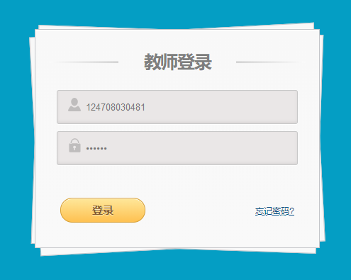

图 1-1

* 在文本框中输入【账号】和【密码】，单击【登陆】进行验证，如图 1-2

用户账号为教师员工号，初始密码为000000



图 1-2

* 如输入的用户名密码错误，会提示登陆失败，如图 1-3：

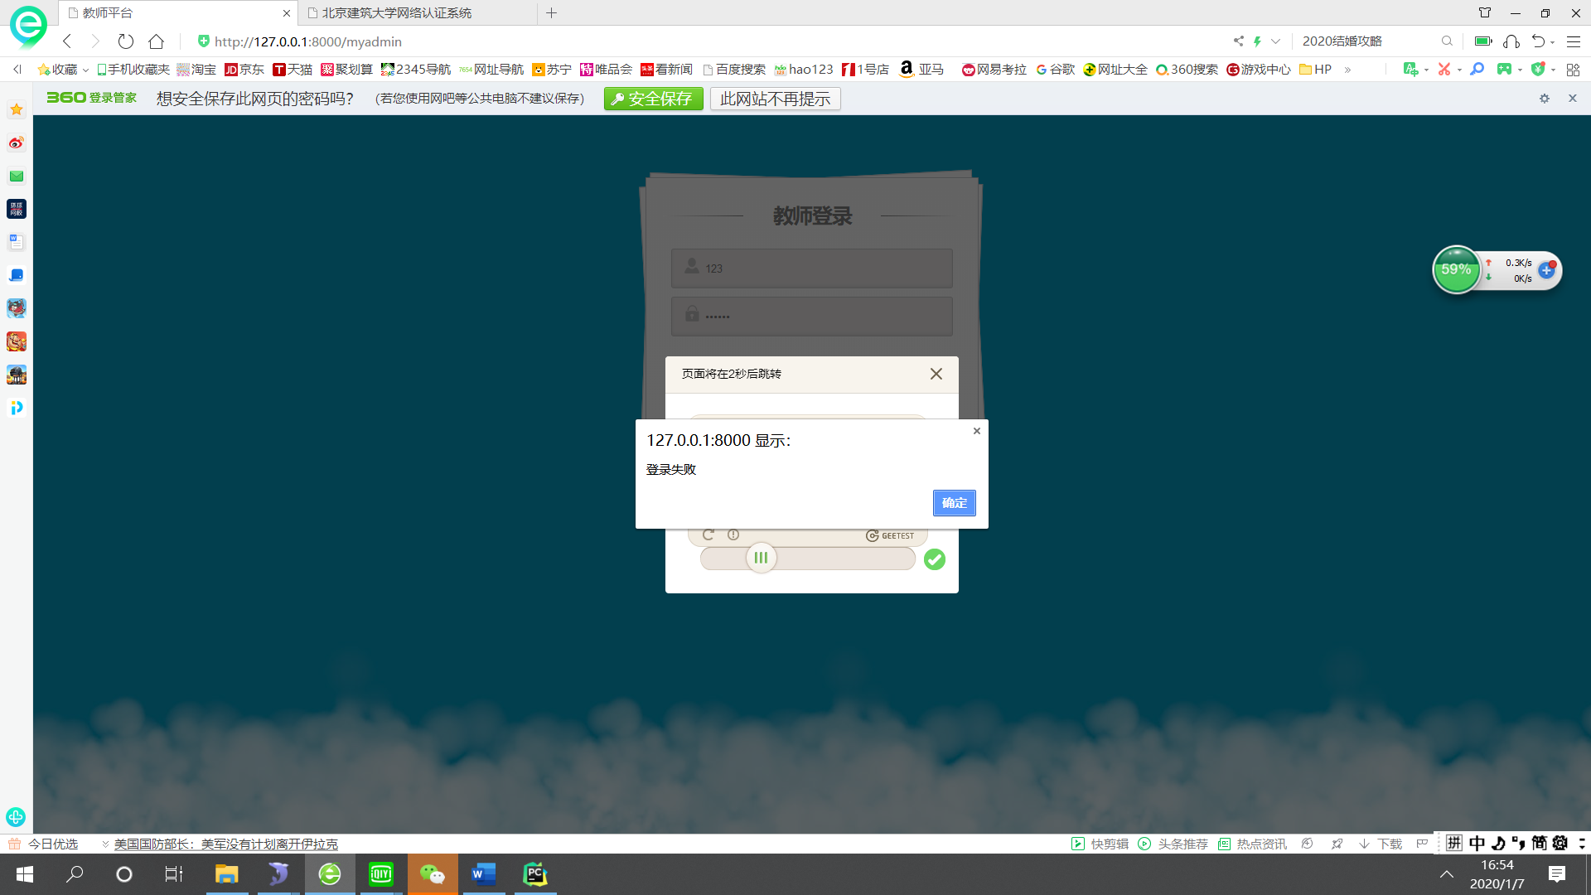

图 1-3

* 普通用户登陆成功后，会进入如下界面图 1-4

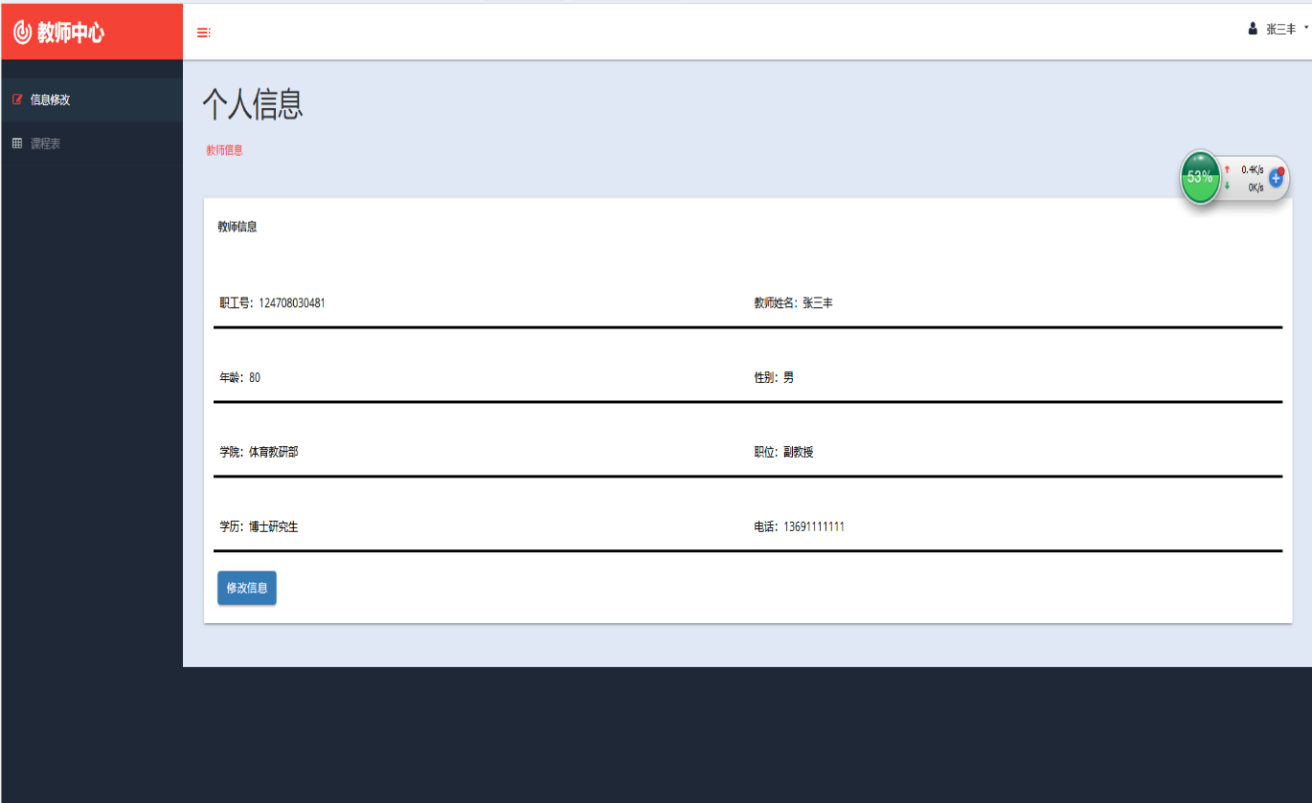

图1-4

* 点击左侧信息修改后，会进入如下界面图 1-5

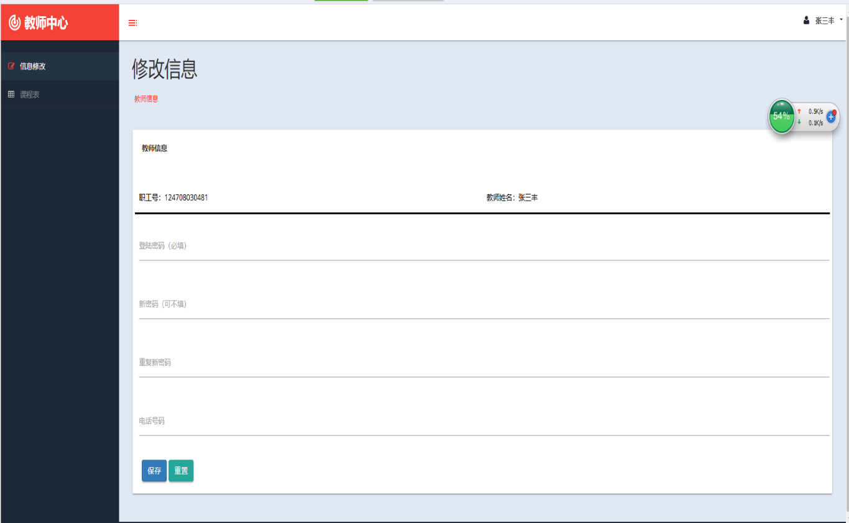

图1-5

* 点击左侧课程表后，界面会显示该名老师所授课程安排，如下图1-6

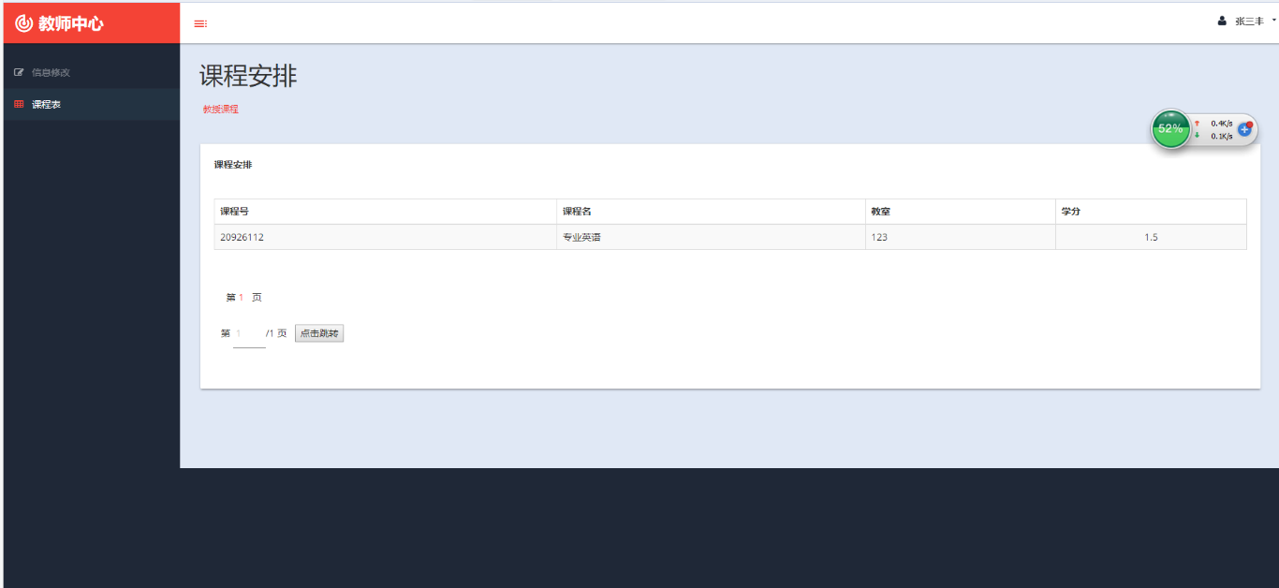

图1-6

## 2管理员登陆流程

* 在端口号后输入myadmin进入后台，账号为root，初始密码为root

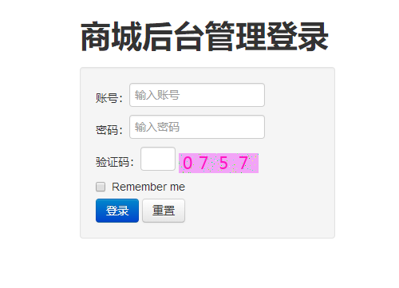

图1-7

* 登陆后后台首页如下图1-8所示

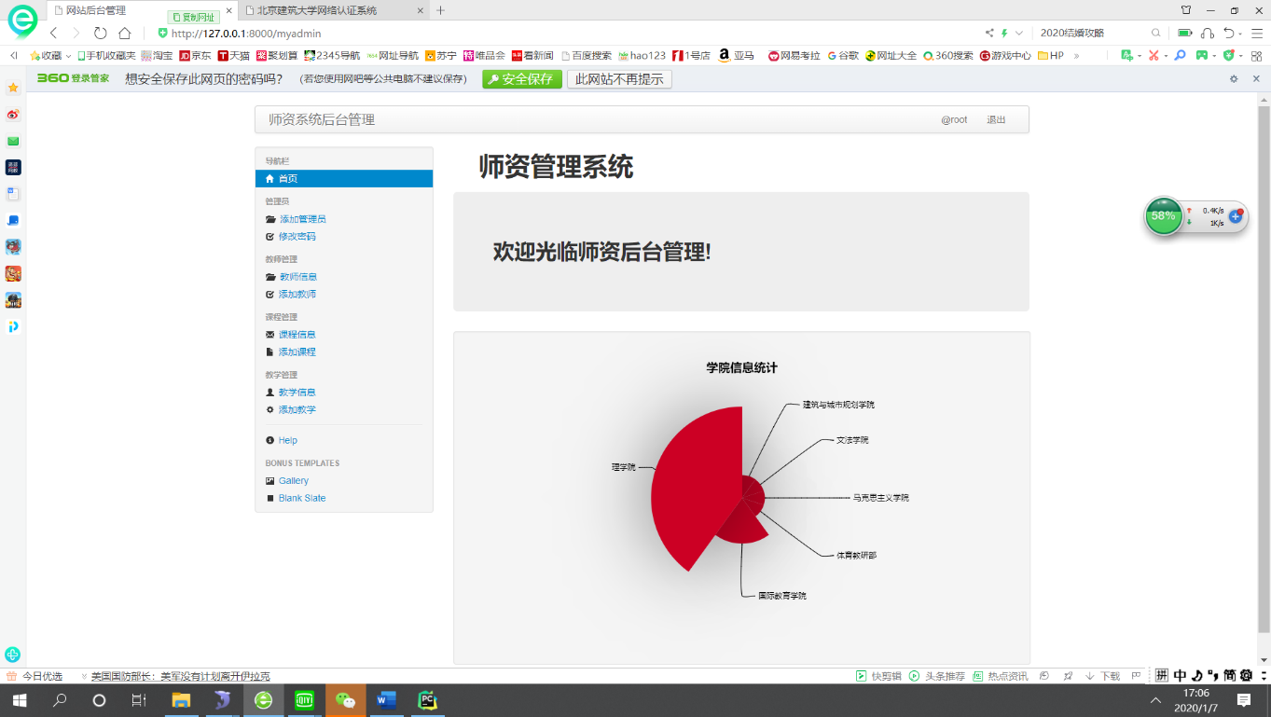

图1-8

* 点击左侧添加管理员，会进入如下界面图1-9

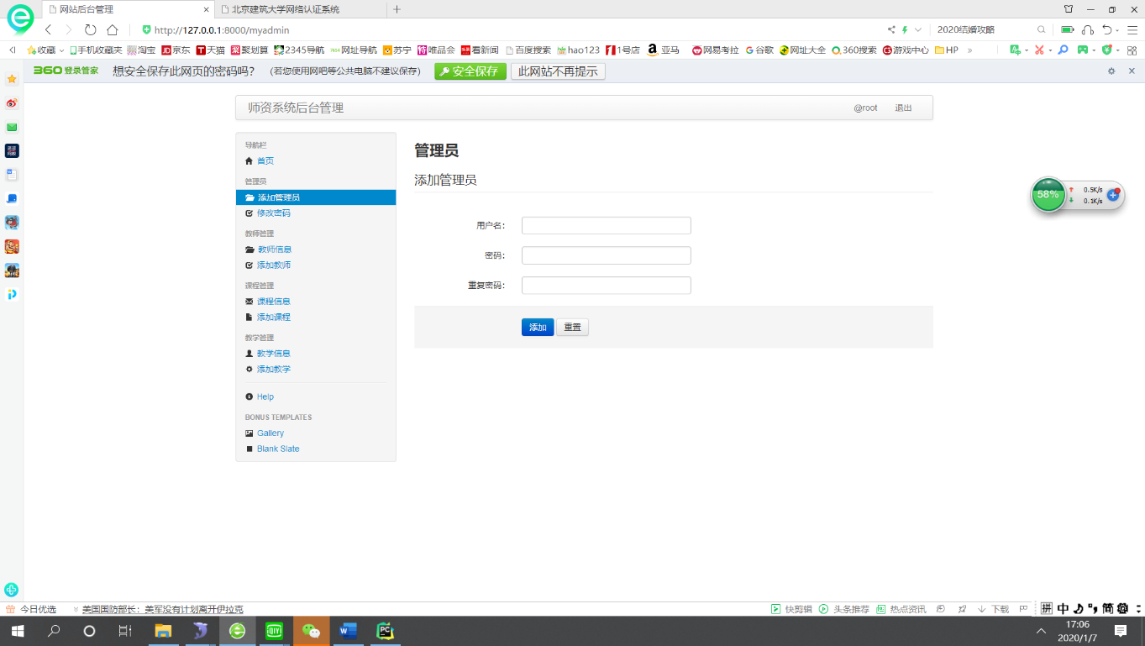

图1-9

* 点击左侧修改密码，可以进行管理员密码修改，如下图1-10

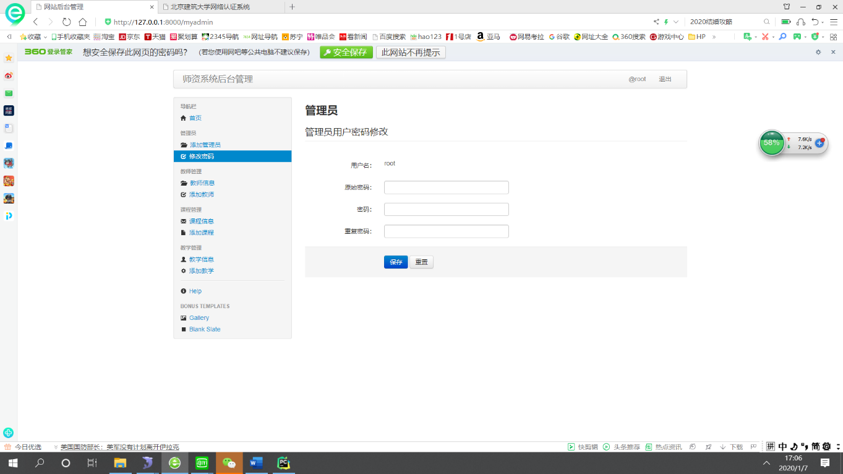

图1-10

* 点击左侧教师信息，可以浏览教师信息，并可以按照教师姓名/教师编号、学院、职称、学历进行条件筛选、呈现，操作栏还可编辑、删除信息，如下图1-11

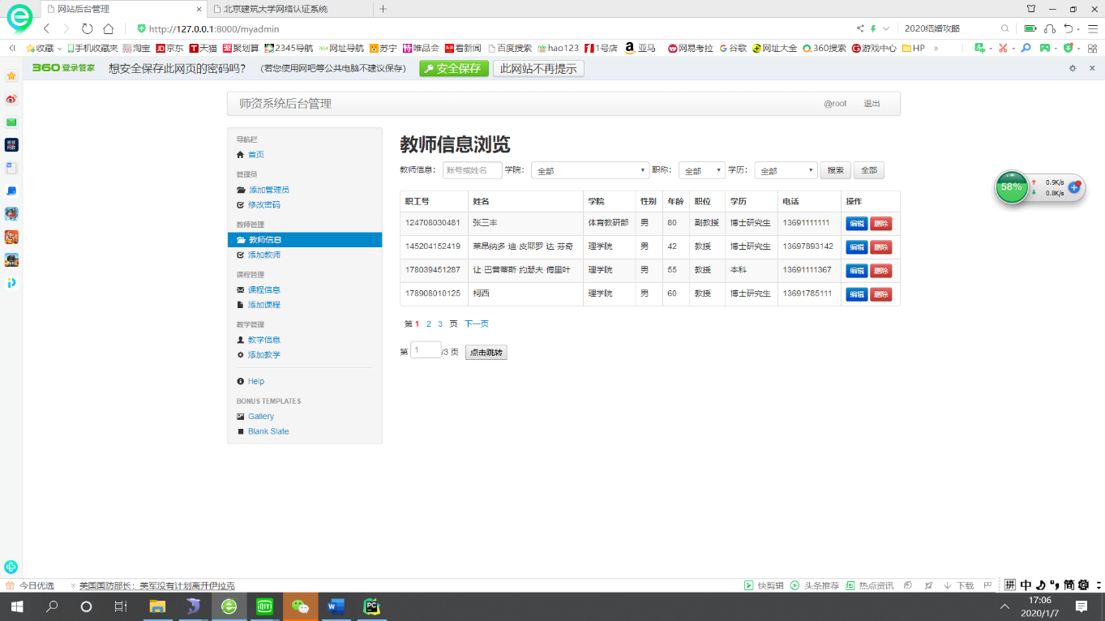

图1-11

* 点击左侧添加教师，可以对教师信息进行管理添加，如下图1-12

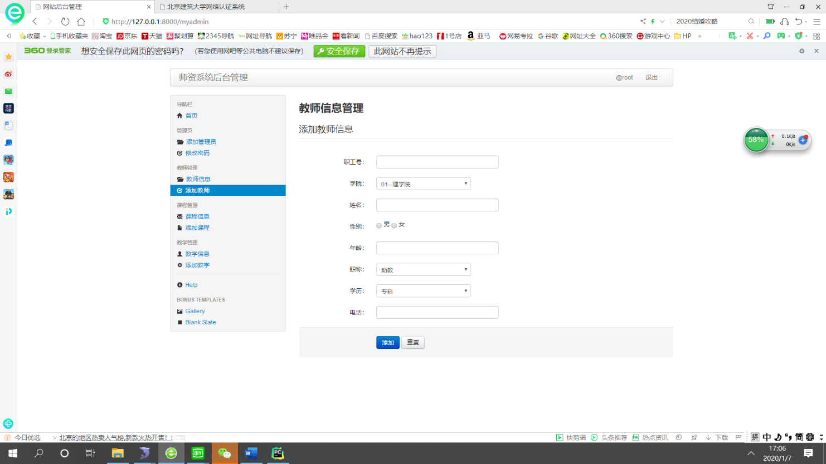

图1-12

* 点击左侧课程信息，可以浏览课程信息，并可以按照课程编号、学分进行条件筛选、呈现，操作栏还可编辑、删除信息，如下图1-13

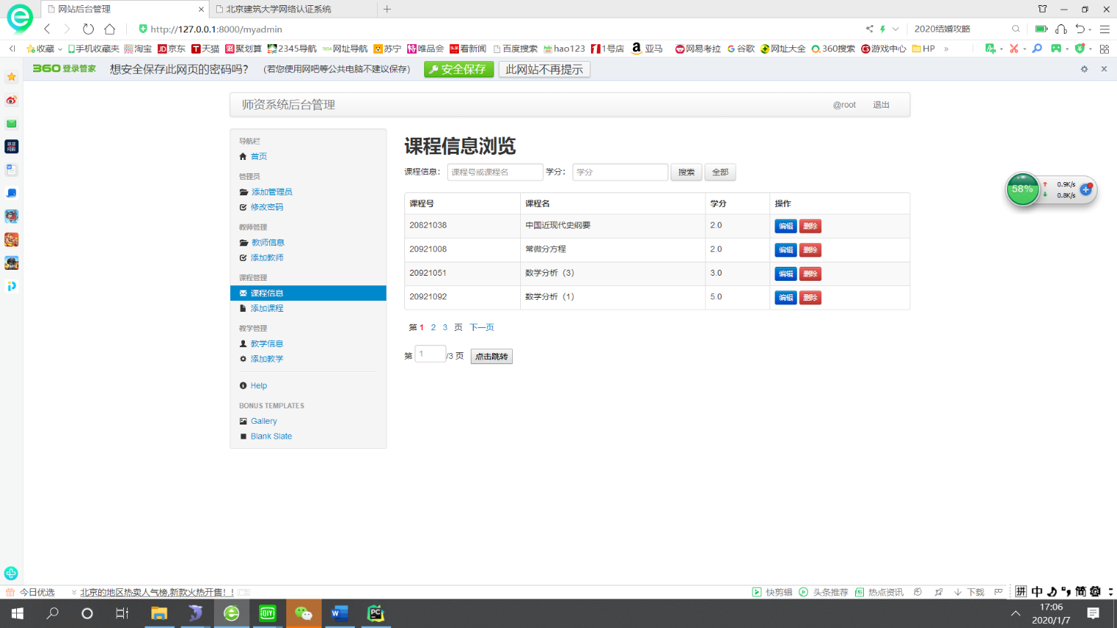

图1-13

* 点击左侧添加课程，可以对课程信息进行管理添加，如下图1-14

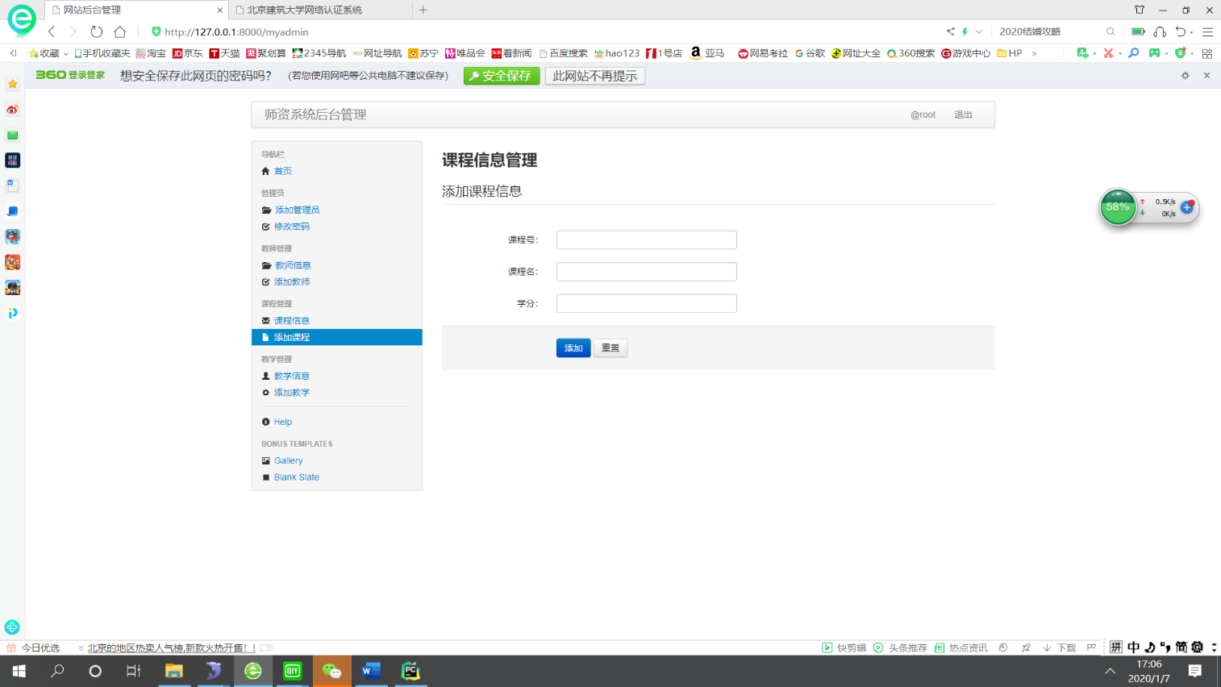

图1-14

* 点击左侧教学信息，可以浏览教学信息，并可以按照职工号/职工名、课程号/课程名、教室信息进行条件筛选、呈现，操作栏还可编辑、删除信息，如下图1-15

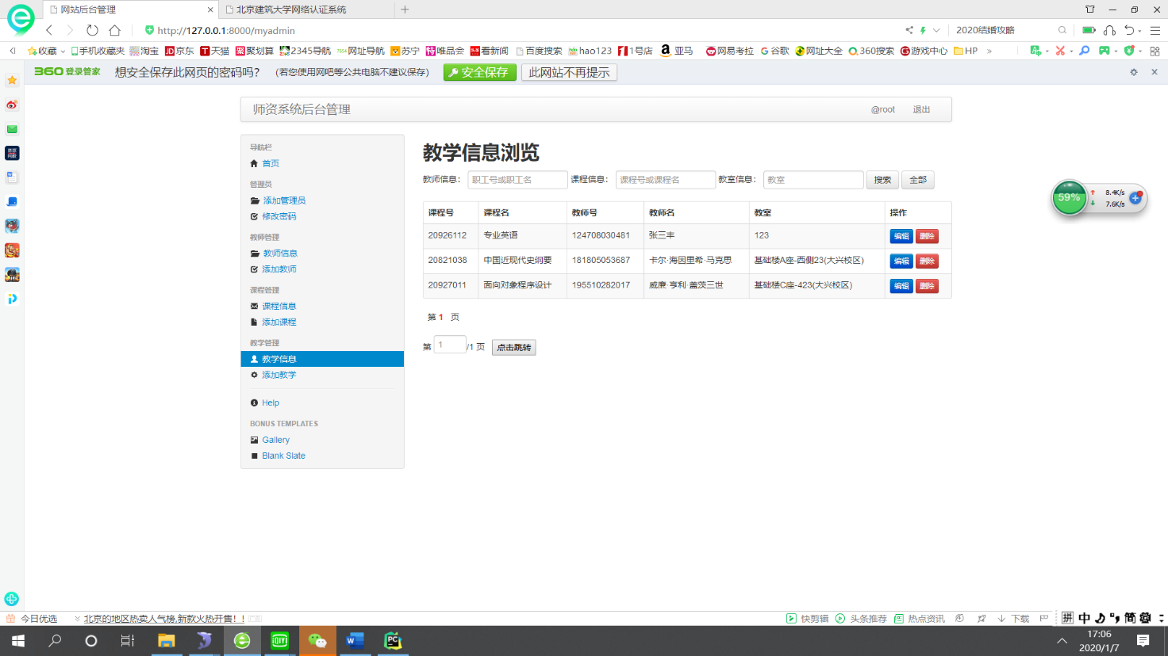

图1-15

* 点击左侧添加教学，可以对教学信息进行管理添加，如下图1-16

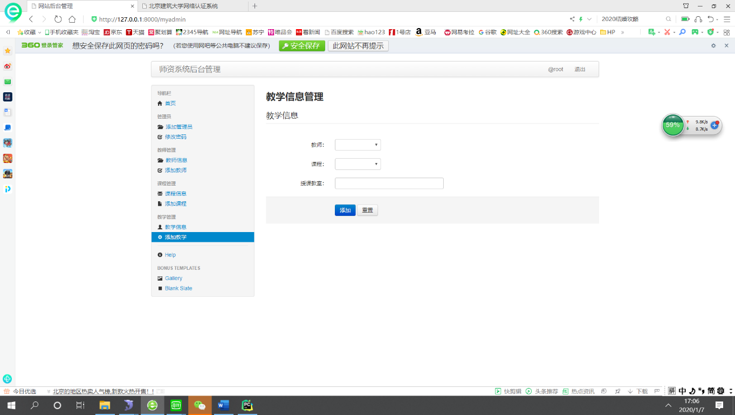

图1-16